Приложение 1
Описание объекта закупки (ТЕХНИЧЕСКОЕ ЗАДАНИЕ)
на оказание услуг по территориальному планированию и планировке территории

№ | Наименование показателя | Конкретные требования к работам, указываемые заказчиком
1 | Наименование  услуги | Оказание услуг по территориальному планированию и планировке территории:  - «Проект планировки и проект межевания территории 6 микрорайона города Югорска».  - «Проект планировки и проект межевания территории 13 микрорайона города Югорска».  - «Проект планировки и проект межевания территории 15 микрорайона города Югорска».  - «Проект планировки и проект межевания территории 12 микрорайона города Югорска».  - «Проект планировки и проект межевания территории 10 микрорайона города Югорска».  - «Проект планировки и проект межевания территории 11 микрорайона города Югорска».
2 | Цели оказываемых услуг | Обеспечение устойчивого развития территории, в том числе выделение элементов планировочной структуры, установление границ земельных участков, установление границ зон планируемого размещения объектов капитального строительства.
3 | Нормативные правовые акты и иные документы, подлежащие учету при оказании услуг | При оказании услуг должно быть обеспечено соответствие выпускаемых материалов требованиям действующих нормативных правовых актов и иных документов по регулированию (в части, касающейся оказания услуг (выполнения работ), действующих на территории Российской Федерации на момент сдачи материалов выполненных работ Муниципальному заказчику, с учетом требований:  Градостроительного кодекса Российской Федерации;  Земельного кодекса Российской Федерации;  Федерального закона от 06.10.2003 № 131-ФЗ «Об общих принципах организации местного самоуправления в Российской Федерации»;  Федерального закона от 30.03.1999 № 52-ФЗ «О санитарно-эпидемиологическом благополучии населения»;  Федерального закона от 21.12.1994 № 68-ФЗ «О защите населения и территорий от чрезвычайных ситуаций природного и техногенного характера»;  Федерального закона от 10.01.2002 № 7-ФЗ «Об охране окружающей среды»;  Федерального закона от 21.12.1994 № 69-ФЗ «О пожарной безопасности»;  Федерального закона от 13.07.2015 № 218-ФЗ «О государственной регистрации недвижимости»;  Федерального закона от 07.12.2011 № 416-ФЗ «О водоснабжении и водоотведении»;  Федерального закона от 27.07.2010 № 190-ФЗ «О теплоснабжении»;  Закона Российской Федерации от 21.07.1993 № 5485-1 «О государственной тайне»;  Указа Президента Российской Федерации от 30.11.1995 № 1203 «Об утверждении Перечня сведений, отнесенных к государственной тайне»;  Постановления Правительства Российской Федерации от 31.12.2015 № 1532 «Об утверждении Правил предоставления документов, направляемых или предоставляемых в соответствии с частями 1, 3–13, 15 статьи 32 Федерального закона «О государственной регистрации недвижимости» в федеральный орган исполнительной власти (его территориальные органы), уполномоченный Правительством Российской Федерации на осуществление государственного кадастрового учета, государственной регистрации прав, ведение единого государственного реестра недвижимости и предоставление сведений, содержащихся в едином государственном реестре недвижимости»;  Постановления Правительства РФ от 24.11.2016 № 1240 «Об установлении государственных систем координат, государственной системы высот и государственной гравиметрической системы»;  Постановления Правительства РФ от 18.04.2016 № 322 «Об утверждении Положения о представлении в федеральный орган исполнительной власти (его территориальные органы), уполномоченный Правительством Российской Федерации на осуществление государственного кадастрового учета, государственной регистрации прав, ведение Единого государственного реестра недвижимости и предоставление сведений, содержащихся в Едином государственном реестре недвижимости, федеральными органами исполнительной власти, органами государственной власти субъектов Российской Федерации и органами местного самоуправления дополнительных сведений, воспроизводимых на публичных кадастровых картах»;  Приказа Минэкономразвития России от 21.07.2016 № 460 «Об утверждении порядка согласования проектов документов территориального планирования муниципальных образований, состава и порядка работы согласительной комиссии при согласовании проектов документов территориального планирования»;  Приказа Министерства регионального развития России от 26.05.2011 № 244 «Об утверждении Методических рекомендаций по разработке проектов генеральных планов поселений и городских округов»;  Приказа Федеральной службы государственной регистрации, кадастра и картографии от 10.11.2020 № П/0412 «Об утверждении классификатора видов разрешенного использования земельных участков»;  Приказа Федеральной службы государственной регистрации, кадастра и картографии от 26.07.2022 № П/0292 «Об установлении формы графического описания местоположения границ населенных пунктов, территориальных зон, особо охраняемых природных территорий, зон с особыми условиями использования территории, формы текстового описания местоположения границ населенных пунктов, территориальных зон, требований к точности определения координат характерных точек границ населенных пунктов, территориальных зон, особо охраняемых природных территорий, зон с особыми условиями использования территории, формату электронного документа, содержащего сведения о границах населенных пунктов, территориальных зон, особо охраняемых природных территорий, зон с особыми условиями использования территории»;  Приказа Министерства строительства и жилищно-коммунального хозяйства РФ от 06.08.2020 № 433/пр «Об утверждении технических требований к ведению реестров государственных информационных систем обеспечения градостроительной деятельности, методики присвоения регистрационных номеров сведениям, документам, материалам, размещаемым в государственных информационных системах обеспечения градостроительной деятельности, справочников и классификаторов, необходимых для обработки указанных сведений, документов, материалов, форматов предоставления сведений, документов, материалов, содержащихся в государственных информационных системах обеспечения градостроительной деятельности»;  Приказа Министерства строительства и жилищно-коммунального хозяйства Российской Федерации от 11.12. 2023 г. № 890/пр «Об установлении требований к форматам предоставления сведений, содержащихся в проекте планировки территории и проекте межевания территории»;  Приказа Федеральной службы государственной регистрации, кадастра и картографии от 25.12.2023 № П/0554 «О размещении на официальном сайте Федеральной службы государственной регистрации, кадастра и картографии в информационно-телекоммуникационной сети «Интернет» XML-схем, используемых для формирования документов, карты (плана) объекта землеустройства в формате XML, направляемых в форме электронных документов в орган регистрации прав органами государственной власти, органами местного самоуправления в порядке межведомственного информационного взаимодействия, в части сведений о границах, зонах, территориях, для внесения в реестр границ Единого государственного реестра недвижимости»;  Закона Ханты-Мансийского автономного округа – Югры от 18.04.2007 № 39-оз «О градостроительной деятельности на территории Ханты-Мансийского автономного округа – Югры»;  Постановления Правительства Ханты-Мансийского автономного округа – Югры от 29.12.2014 № 534-п «Об утверждении региональных нормативов градостроительного проектирования Ханты-Мансийского автономного округа – Югры»;  Приказа Департамента пространственного развития и архитектуры Ханты-Мансийского автономного округа – Югры от 28.12.2022 № 15-п « О технических требованиях к отраслевым пространственным данным градостроительной документации Ханты-Мансийского автономного округа – Югры» (ссылка на структуру файлов и методические рекомендации https://юирск.рф/operator-gisogd/);  Приказа Департамента строительства Ханты-Мансийского автономного округа – Югры от 14.05.2021 №213-П «О стандарте комплексного развития территорий населенных пунктов Ханты-Мансийского автономного округа-Югры «ЮГОРСКИЙ СТАНДАРТ»;  Устава города Югорск;  Решения Думы города Югорск от 07.10.2014 № 65 «Об утверждении генерального плана муниципального образования городской округ город Югорск Ханты-Мансийского автономного округа - Югры»;  Решения Думы города Югорск от 25.04.2017 № 38 «Об утверждении Программы комплексного развития транспортной инфраструктуры города Югорск на 2017 – 2035 годы»;  Решения Думы города Югорск от 19.12.2017 № 109 «Об утверждении Программы комплексного развития социальной инфраструктуры города Югорск на 2017 – 2035 годы»;  Решения Думы города Югорск от 26.12.2017 № 114 «Об утверждении Программы комплексного развития систем коммунальной инфраструктуры города Югорск на 2018 - 2035 годы»;  Постановления администрации города Югорска от 03.08.2022 № 1676-п «Об утверждении местных нормативов градостроительного проектирования города Югорска»;  Постановления администрации города Югорск от 07.06.2022 № 1178-п «О Правилах землепользования и застройки города Югорска»;  СП 42.13330.2016 «Градостроительство. Планировка и застройка городских и сельских поселений». Актуализированная редакция СНиП 2.07.01-89* (утв. приказом Министерства строительства и жилищно-коммунального хозяйства РФ от 30.12.2016 № 1034/пр).  СП 47.13330.2016 «Инженерные изыскания для строительства. Основные положения». Актуализированная редакция СНиП 11-02-96 (утв. приказом Министерства строительства и жилищно-коммунального хозяйства РФ от 30.12.2016 № 1033/пр.  СП 126.13330.2017 «СНиП 3.01.03-84 Геодезические работы в строительстве» (утв. приказом Министерства строительства и жилищно-коммунального хозяйства РФ от 24.10.2017. N 1469/пр);  СП 11-104-97 «Инженерно-геодезические изыскания для строительства»;  СП 11-104-97 «Инженерно-геодезические изыскания для строительства». Часть II. Выполнение съемки подземных коммуникаций при инженерно-геодезических изысканиях для строительства;  ГКИНП-02-033-82 «Инструкция по топографической съемке в масштабе 1:5000, 1:2000, 1:1000, 1:500»;  ГКИНП (ГНТА) - 17-004-99 «Инструкция о порядке контроля и приемки геодезических, топографических и картографических работ»;  ГКИНП (ОНТА)-02-262-02 «Инструкция по развитию съемочного обоснования и съемке ситуации и рельефа с применением глобальных навигационных спутниковых систем ГЛОНАСС и GPS;  «Условные знаки для топографических планов масштабов 1:5000, 1:2000, 1:1000, 1:500».  Иные нормативные документы, действующие на территории Российской Федерации, Ханты-Мансийского автономного округа – Югры, муниципального образования городского округа город Югорск.
4 | Требования к месту оказания услуг и месту передачи результатов услуги | Оказание услуг - по месту нахождения Исполнителя.  Документы, являющиеся результатами услуг, передаются в Управление архитектуры и градостроительства администрации города Югорска, расположенного по адресу: 628260, Ханты-Мансийский автономный округ – Югра, город Югорск, ул. 40 лет Победы, д. 11, кабинет 308.
5 | Требования, предъявляемые к срокам оказания услуг. | Услуга должна быть оказана в срок с даты подписания муниципального контракта по 05 декабря 2024 года.  Начало исполнения контракта – с даты заключения муниципального контракта.  Окончание исполнения контракта – 30.12.2024.  1. Срок предоставления проектов планировки и проектов межевания территорий (далее – Проекты) для их размещения, подлежащих рассмотрению на публичных слушаниях (обсуждениях), и информационных материалов к ним на официальном сайте органов местного самоуправления города Югорска в информационно – телекоммуникационной сети «Интернет» до 07 ноября 2024 года.  2. Срок предоставления Проектов с учтенными замечаниями и предложениями до публикации в официальном печатном издании органов местного самоуправления города Югорска заключения о результатах проведения публичных слушаний или общественных обсуждений по рассмотрению Проектов, но не позднее 05.12.2024.
6 | Требования к системе  координат | При оказании услуг использовать следующие системы координат и высот:  - система координат - МСК-86 зона 1;  - система высот - Балтийская, 1977 года.
7 | Описание проектируемой территории | Площадь проектируемых территорий составляет 262,2 гектара, в том числе:  Схема границ проектируемых территорий по муниципальному контракту для проведения корректировки инженерных изысканий и подготовки документации по Проектам указана в приложении к описанию закупки.
  6 микрорайон | 63.7
  13 микрорайон | 31.4
  15 микрорайон | 45.9
  12 микрорайон | 37.1
  10 микрорайон | 44.6
  11 микрорайон | 39.5
8 | Исходные данные | Муниципальным заказчиком предоставляются:  - имеющиеся данные по инженерным изысканиям в масштабе 1:500 (выполненные ООО «Интеркарто» 2020 г);  - текстовые и графические материалы генерального плана муниципального образования городской округ город Югорск Ханты-Мансийского автономного округа - Югры, утвержденного решением Думы города Югорска от 07.10.2014 № 65 (с изменениями);  - текстовые и графические материалы правил землепользования и застройки муниципального образования городской округ город Югорск Ханты-Мансийского автономного округа - Югры, утвержденные постановлением администрации города Югорска от 07.06.2022 № 1178-п (с изменениями);  - проект планировки и проект межевания территории 6  микрорайона;  - проект планировки и проект межевания территории 13 микрорайона города Югорска;  - проект планировки и проект межевания территории 15 микрорайона города Югорска;  - проект планировки и проект межевания территории 12 микрорайона города Югорска;  - проект планировки и проект межевания территории 10 микрорайона города Югорска;  - проект планировки и проект межевания территории 11 микрорайона города Югорска»;  - актуальные сведения из Единого государственного реестра прав недвижимости (ЕГРН).
9 | Требования к составу и содержанию оказываемых услуг | 1. Сбор исходной информации.  1.1. Результаты сбора, обобщения и анализа исходной информации должны содержать:  1) Текстовые материалы, состоящие из пояснительной записки, включающей в себя:  - характеристику и комплексную оценку современного состояния территории проектирования;  - описание потенциала и проблемных планировочных ситуаций проектируемой территории;  - вывод с предложениями основных направлений развития проектируемой территории.  Программу инженерных изысканий, устанавливающую состав и объем инженерных изысканий, необходимых для подготовки документации по внесению изменений в проект планировки и проект межевания территории 6 микрорайона и метод их выполнения, с учетом требований технических регламентов, в зависимости от вида и назначения объектов капитального строительства, размещение которых планируется в соответствии с такой документацией, а также от сложности топографических, инженерно-геологических, экологических, гидрологических, метеорологических и климатических условий территории и степени изученности указанных условий.  Программа инженерных изысканий разрабатывается Исполнителем на каждый микрорайон отдельно и согласовывается с Заказчиком.  Сбор исходной информации осуществляется Исполнителем в соответствии с требованиями настоящего Задания.  Результаты сбора, обобщения и анализа исходной информации предоставляются для согласования с Заказчиком в течении 10 календарных дней с даты заключения Контракта на бумажном и электронном носителях в 2-х экземплярах. На электронном носителе материалы предоставляются в форматах: *doc, *jpeg, *jpg, *pdf.  2. Выполнение инженерных изысканий.  Выполнение работ должно соответствовать действующим СП с предоставлением технических отчетов по каждому микрорайону в соответствии с настоящим заданием:  - отчет по результатам инженерно-геодезических изысканий;  - отчет по результатам инженерно-геологических изысканий;  - отчет по результатам инженерно-гидрометеорологических изысканий;  - отчет по результатам инженерно-экологических изысканий.  3. Проекты планировки и проекты межевания территорий микрорайонов города Югорска:  - проект планировки и проект межевания территории 6 микрорайона города Югорска;  - проект планировки и проект межевания территории 13 микрорайона города Югорска;  - проект планировки и проект межевания территории 15 микрорайона города Югорска;  - проект планировки и проект межевания территории 12 микрорайона города Югорска;  - проект планировки и проект межевания территории 10 микрорайона города Югорска;  - проект планировки и проект межевания территории 11 микрорайона города Югорска».  Общие требования к Проектам:  - Проекты должны соответствовать требованиям статьи 42, 43 Градостроительного кодекса РФ.  - Подготовить Проекты в соответствии с Приказом Департамента пространственного развития и архитектуры Ханты-Мансийского автономного округа – Югры от 28.12.2022 № 15-п «О технических требованиях к отраслевым пространственным данным градостроительной документации Ханты-Мансийского автономного округа – Югры» (ссылка на структуру файлов и методические рекомендации https://юирск.рф/operator-gisogd/).  - Осуществить проверку документации на соответствие вышеуказанным техническим требованиям к отраслевым пространственным данным градостроительной документации.  - Подготовить Проекты в соответствии со стандартом комплексного развития территорий населенных пунктов Ханты-Мансийского автономного округа-Югры «ЮГОРСКИЙ СТАНДАРТ».  - Красные линии установить, изменить или отменить в соответствии со Сводом правил СП 42.13330.2016 «Градостроительство. Планировка и застройка городских и сельских поселений». Актуализированная редакция СНиП 2.07.01-89* (утв. приказом Министерства строительства и жилищно-коммунального хозяйства РФ от 30.12.2016 № 1034/пр) (с изменениями и дополнениями).  - Документацию разбить по каждому микрорайону отдельно.  - Материалы основной и утверждаемой частей Проектов разбить по томам.  - В материалах по обоснованию проектов межевания территорий необходимо представить обоснование определения местоположения границ образуемых земельных участков с учетом соблюдения требований к образуемым земельным участкам, в том числе требованиям к предельным (минимальным и (или) максимальным) размерам земельных участков, обоснование способа образования земельных участков, обоснование определения размеров образуемых земельных участков, обоснование определения границ публичных сервитутов, подлежащих установлению в соответствии с законодательством Российской Федерации в текстовой форме.  - При отсутствии возможности образования земельного участка в один этап, необходимо предусмотреть несколько этапов межевания территории, отображенных на отдельных чертежах межевания территории, для достижения целевой конфигурации и площади земельного участка.  - Предусмотреть рациональные решения по проекту планировки и межеванию территории с учетом сведений ЕГРН, ограничений в использовании территорий и иных факторов, влияющих на результаты межевания.  - Под автомобильными дорогами необходимо образовать земельные участки, включающие все конструктивные элементы дороги, либо земельные участки в границах красных линий с соблюдением категорий улиц и дорог.  - Каталоги координат образуемых и изменяемых земельных участков предоставляются для всех земельных участков, вне зависимости от этапа межевания территории.  - При установлении сервитутов, необходимо представить каталоги координат всех сервитутов.  - Подготовить XML-схемы в соответствии постановлением Правительства РФ от 18 апреля 2016 г. № 322 «Об утверждении Положения о представлении в федеральный орган исполнительной власти (его территориальные органы), уполномоченный Правительством Российской Федерации на осуществление государственного кадастрового учета, государственной регистрации прав, ведение Единого государственного реестра недвижимости и предоставление сведений, содержащихся в Едином государственном реестре недвижимости, федеральными органами исполнительной власти, органами государственной власти субъектов Российской Федерации и органами местного самоуправления дополнительных сведений, воспроизводимых на публичных кадастровых картах» в отношении красных линий.  - Подготовить документы для внесения в Единый государственный реестр недвижимости сведений о проектах межевания территорий в соответствии с Приказом Министерства строительства и жилищно-коммунального хозяйства Российской Федерации от 11.12. 2023 г. № 890/пр «Об установлении требований к форматам предоставления сведений, содержащихся в проекте планировки территории и проекте межевания территории», приказом Росреестра от 25.12.2023 №П/0554 «О размещении на официальном сайте Федеральной службы государственной регистрации, кадастра и картографии в информационно-телекоммуникационной сети «Интернет» XML-схем, используемых для формирования документов, карты (плана) объекта землеустройства в формате XML, направляемых в форме электронных документов в орган регистрации прав органами местного самоуправления в порядке межведомственного информационного взаимодействия, в части сведений о границах, зонах, территориях, для внесения в реестр границ Единого государственного реестра недвижимости».
10 | Особые условия оказания услуг | 1. Исполнитель осуществляет подготовку демонстрационных материалов о результатах работы в составе и объеме, согласованном с Заказчиком.  2. Заказчик оказывает содействие Исполнителю во время сбора исходной информации о проектируемых территориях посредством организации необходимых встреч и совещаний.  3. Направление Исполнителем структурированного документа о приёмке в единой информационной системе в сфере закупок осуществляется не ранее опубликования заключений по результатам публичных слушаний.
11 | Требования к участию Исполнителя | Согласование Проектов осуществляется в порядке, установленном статьей 32 Градостроительного кодекса Российской Федерации.  Исполнитель оказывает Заказчику содействие в подготовке и проведении публичных слушаний или общественных обсуждений, посредством предоставления в согласованном виде и формате текстовых и графических материалов проектов, необходимых демонстрационных материалов для представления участникам общественных обсуждений или публичных слушаний, в том числе в формате презентации *.pptx. Осуществляет подготовку доклада для непосредственного участия специалистов Исполнителя.  Исполнитель обязан ответить на замечания и предложения Заказчика, замечания и предложения, полученные Заказчиком в ходе согласования результатов работы, публичных слушаний или общественных обсуждений, готовит аргументированные обоснования учета или отклонения поступивших замечаний и предложений, корректирует результаты работы.
12 | Требования к форматам и количеству экземпляров | Проекты передаются Заказчику Исполнителем на бумажных и электронных носителях в следующих форматах и количестве.  На электронных носителях должны быть представлены:  - текстовые материалы в формате DOC/DOCX/RTF/PDF/XLS/XLSX;  - графические материалы в растровом виде в формате JPEG/JPG/PDF;  - графические материалы в векторном виде в формате ГИС MapInfo Professional версии 9.5 (TAB), обеспечивающего планирование и мониторинг развития территории муниципального образования, включающего графическую и семантическую информацию о современном состоянии территории, а также проектных решениях;  - демонстрационные материалы в формате JPEG/JPG/PDF/PPT/PPS.  Количество экземпляров – 1 CD диск на 1 микрорайон.  Количество экземпляров в бумажном формате – 2 экз.  На бумажном носителе должны быть представлены:  - текстовые материалы в форматах, кратных А4;  - графические материалы в масштабе и форматах (А0 или А1), отображающих общую ситуацию территории микрорайона (по согласованию с Заказчиком).  Услуги выполнить с использованием программного продукта Мапинфо в системе координат мск 86 зона 1, установленной Федеральной службы государственной регистрации, кадастра и картографии для территории Ханты-Мансийского автономного округа – Югры, условными обозначениями установленными приказом Департамента пространственного развития и архитектуры Ханты-Мансийского автономного округа – Югры от 28.12.2022 № 15-п «О технических требованиях к отраслевым пространственным данным градостроительной документации Ханты-Мансийского автономного округа – Югры» (ссылка на структуру файлов и методические рекомендации https://юирск.рф/operator-gisogd/).  Обеспечить разработку графических материалов векторного формата с учетом общих правил цифрового описания объектов.  Материалы, подготовленные в целях передачи сведений о в ЕГРН - в формате xml (красные линии и проект межевания).
13 | Контроль  качества и  приемка  работ. | Заказчик организует проведение оценки соответствия материалов на предмет их достаточности и качества в соответствии с требованиями действующего законодательства РФ и Технического задания.
14 | Требования к гарантийному сроку и (или) объему предоставления гарантий качества | - Гарантийный срок на результат оказанных услуг составляет – 1 (один) год с момента подписания сторонами структурированного документа о приемке.  При обнаружении недостатков оказанных услуг в течение гарантийного срока Исполнитель обязан безвозмездно устранить недостатки в течение 10 (десяти) рабочих дней с момента предъявления Муниципальным заказчиком письменного требования об устранении недостатков.  - В объем гарантийных обязательств входят следующие услуги:  - устранение опечаток и ошибок в текстовых и графических материалах;  - корректировка результатов инженерных изысканий при обнаружении недостоверных сведений по объектам капитального строительства и инженерным сетям;  - предоставление устных и письменных консультаций, рекомендаций и разъяснений, а также иной информации, касающейся результатов работы;  - корректировка результатов работ по итогам согласований, общественного контроля, и публичных слушаний, осуществляемых до утверждения Проекта;  - корректировка XML-схем в отношении красных линий, в случае принятия Росреестром решения о приостановке внесения в ЕГРН;  - корректировка сведений о границах образуемых земельных участков, в случае принятия Росреестром решения о приостановке внесения в ЕГРН сведений о проектах межевания.

Схема границ проектируемых территорий микрорайонов

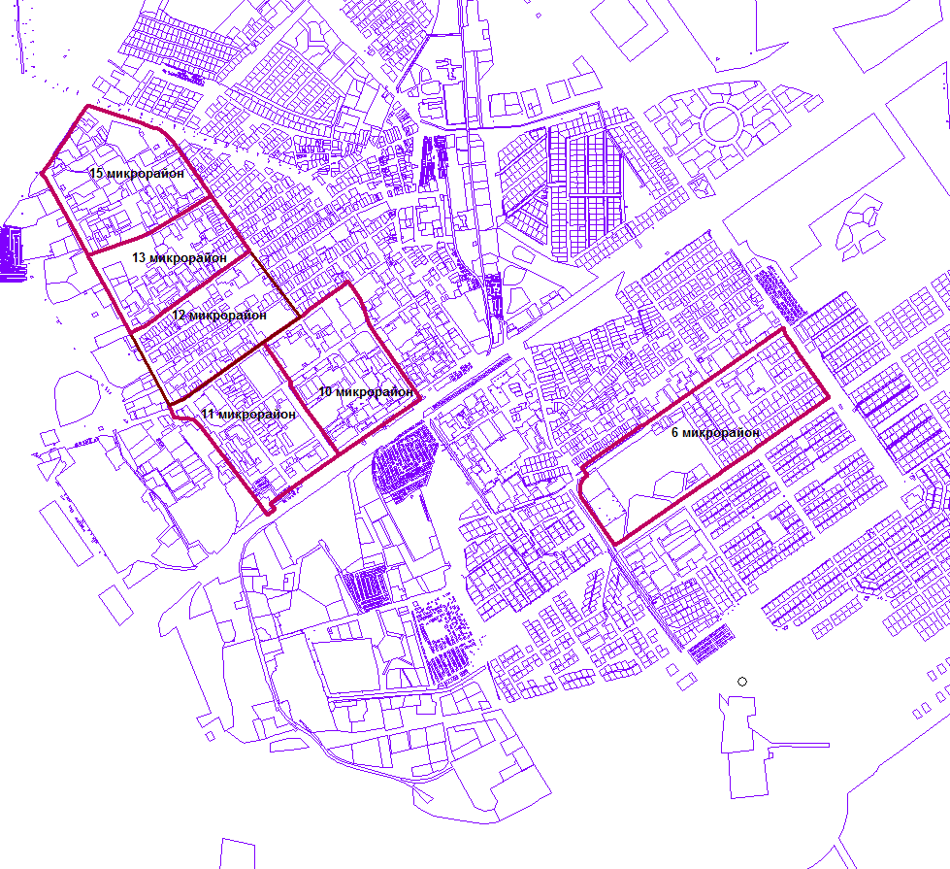

Границы проектируемых территорий

